源飞宠物
001222.SZ · CN

投资决策报告

报告日期: 2026-09-04

1. 公司概览

温州源飞宠物玩具制品股份有限公司成立于2004年,位于浙江省平阳县水头镇标准园区宠乐路1号,系浙江省进出口宠物食品用品行业协会会长单位、平阳县宠物食用品行业协会常务会长单位。公司是一家专业从事宠物用品和宠物零食研发、生产、销售的高新技术企业,主要产品包括宠物牵引用具、宠物玩具等宠物用品,宠物零食、宠物干粮、宠物湿粮等宠物食品。企业以稳定的产品质量和独特的创新优势赢得了较高的品牌声誉和市场地位,产品出口美国、英国、德国、日本、丹麦等40多个国家和地区。2022年8月18日,公司在深圳证券交易所正式挂牌上市(股票简称:源飞宠物,股票代码:001222)。目前,公司已通过了ISO22000食品安全管理认证、ISO9001质量认证、ISO14001环境认证、英国BRC零售认证、FSMA认证、美国FDA注册、BSCI审核、SCAN反恐,并通过美国WAL-MART、TARGET、DISNEY等验厂,是多家国际大型连锁商超在宠物食品用品专业领域的核心供应商。源飞愿和国内外优秀合作伙伴一起构建宠物产业完整价值链,践行宠物用品时尚、智能新主张,朝着“铸就源飞百年基业,成为世界知名企业”的宏大愿景激昂前行。公司高度重视对产品质量的把控。一方面,公司持续加强对供应链体系的管理,确保上游厂商及时、可靠的供应产品;另一方面,公司建立了专业的质量管理团队,对产品生产的各个流程进行严格管控,以满足公司客户对产品质量的严格要求。凭借良好的设计创新能力和可靠、优质的产品质量,公司积累了优质的客户资源。目前,公司与国际知名的专业宠物产品连锁店和大型连锁零售商有长期、稳定且连续的合作,如美国宠物用品零售巨头Petco和PetSmart、欧洲知名的宠物用品连锁店PetsatHome以及国际大型连锁零售商Walmart、Target等,客户遍布宠物市场较为发达的美国、欧洲、日本等国家与地区。

公司名称 | 源飞宠物
股票代码 | 001222.SZ
市场 | cn
行业 | 文娱用品
上市日期 | ≈2018（最早报告期 2018-12-31 推断，无免费直接源）
总部所在地 | 浙江 浙江省平阳县水头镇标准园区宠乐路1号

2. 财务分析

营收趋势（同比） | 同比 +15.1%（报告期 2026-06-30）
净利润趋势（同比） | 同比 -46.2%（报告期 2026-06-30）
ROE (TTM) | 2.81%
ROA (TTM) | 3.29%
毛利率 (TTM) | 21.41%
净利率 (TTM) | 6.80%
负债权益比 (MRQ) | 0.1788
经营现金流质量 (TTM) | 一般（OCF/NI = 0.8x）

3. 估值分析

市盈率 (TTM) | 38.51
市净率 (MRQ) | 2.15
EV / Revenue | —
EV / EBITDA | —
PEG比率 (TTM) | Neg. Earnings
PE 1年分位 | 100%
PE 3年分位 | 100%
PE 5年分位 | 100%

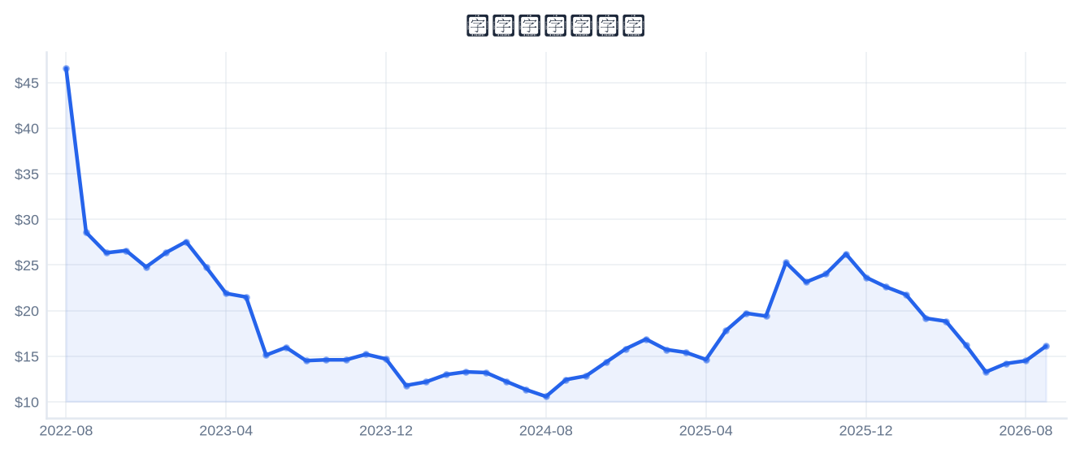
4. 市场与情绪分析

1月回报 | 15.00%
3月回报 | 9.38%
6月回报 | -23.04%
12月回报 | -28.06%
成交量趋势（1年对比） | 放量 13.2%（近21日均量 vs 前21日）
新闻舆情（30日） | 2026-09-04 首板涨停（13:50:42封板，封单资金 0.21 亿），短线关注度上升；行业（文娱用品）板块联动。基于东财涨停池数据，非新闻聚合。

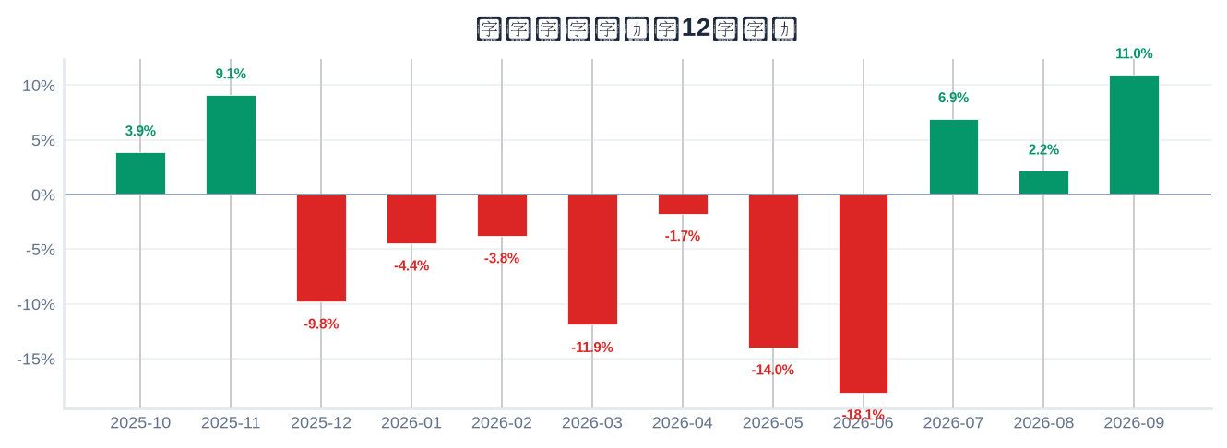

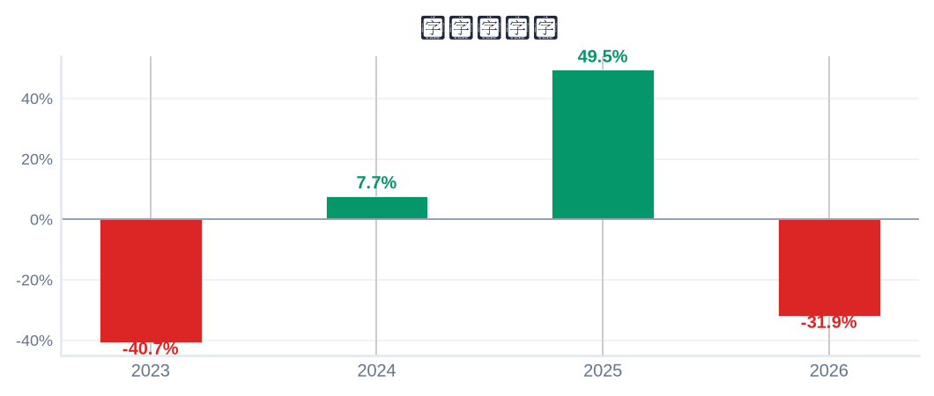
5. 风险评估

风险因素 | 级别 | 缓解因素
短线交易风险：2026-09-04 首板涨停（13:50:42封板），情绪驱动成分高 | High | 本报告为 6–18 个月长期视角，不建议涨停次日追高；等待情绪回落后再评估入场点
业绩下滑风险：最新报告期归母净利同比 -46.2% | High | 以季报验证拐点；若连续两期下滑应下修评级
估值风险：PE TTM 处于近5年 100% 分位（偏高） | Medium | 估值回归风险需以成长性消化，注意预期差
流动性风险：流通市值仅 18.2 亿，波动放大 | Medium | 小流通盘对资金敏感，控制仓位

6. 长期投资决策

维度 | 权重 | 得分 (1–10) | 理由
财务健康 | 20% | 6 | 负债/权益 0.18(低杠杆)。
成长性 | 20% | 6 | 营收同比 +15.1%、净利同比 -46.2%（最新报告期）→ 低增长。
估值 | 20% | 2 | PE TTM 38.5，5年点-in-time分位 100% → 历史高位。
动量与情绪 | 15% | 6 | 12月下跌 -28%。
行业地位 | 10% | 6 | 总市值 31 亿（中型）。
风险状况 | 15% | 4 | 4 项风险（High×2/Medium×2/Low×0），扣减 3.0。
总计 | 100% | 4.93 | → SELL

SELL
长期投资决策（6–18个月）
置信度: 51%

长期（6–18个月）视角：源飞宠物（001222.SZ）综合加权得分 4.93/10 → SELL。财务：负债/权益 0.18(低杠杆)。 成长：营收同比 +15.1%、净利同比 -46.2%（最新报告期）→ 低增长。 估值：PE TTM 38.5，5年点-in-time分位 100% → 历史高位。 动量：12月下跌 -28%。 行业地位：总市值 31 亿（中型）。 风险：4 项风险（High×2/Medium×2/Low×0），扣减 3.0。置信度 51%。首板涨停属短线事件，本报告仅给出长期视角参考，不构成短线交易信号。

8. 数据来源与参考文献

1. Financial data: 东财 datacenter RPT_F10_FINANCE_MAINFINADATA（季度累计，北交所覆盖）
2. Price data: 新浪财经日K线 CN_MarketDataService.getKLineData（symbol=sz001222，1600日）
3. News & sentiment: 东财涨停池（push2ex，2026-09-04）——事实性事件描述，非新闻聚合
4. Analyst ratings: 无免费源（未披露，未纳入评分）
5. Industry research: 申万一级行业中位PE（抽样≤30，腾讯批量PE）
6. Risk factors: CSDC 质押数据（shim get_stock_pledge）+ 东财涨停池 push2ex getTopicZTPool（2026-09-04）
7. Company info: 东财 F10 CompanySurvey PageAjax（ORG_PROFILE/ADDRESS）

Report generated: 2026-09-04
本报告由AI生成，仅供研究参考，不构成投资建议。

